第一章 客運平均搭乘里程
- 市區客運平均搭乘里程
平均搭乘里程的高低具有不同含義，數值較高通常代表乘客以跨區、長程移動為主，可能來自日常長途通勤、跨縣市就學或觀光旅遊；而數值較低則表示短程需求較多，日常短程通勤或市區內活動占比較高。
本章針對花東兩縣市區客運，分析其乘客平均搭乘里程，探討平均搭乘距離是否因月票實施而產生變化，票證資料時間範圍涵蓋113年6月至115年6月。
以下為平均搭乘里程的操作型定義：
平均搭乘里程= 總延人公里/總搭乘人次
1.花蓮縣市區客運平均搭乘里程
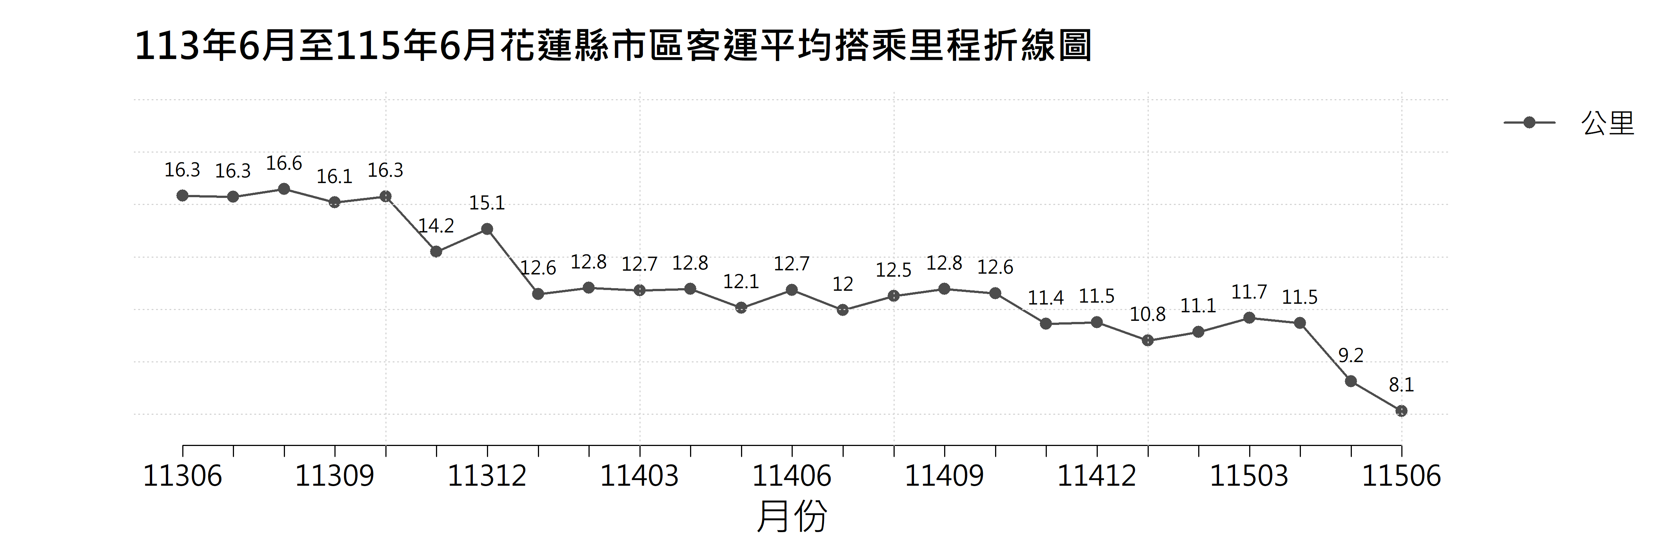圖 1.1.1 113 年 6 月至 115 年 6 月花蓮縣市區客運平均搭乘里程折線圖
從圖 1.1.1 中可以觀察到，整體花蓮縣市區客運平均搭乘里程呈現下降趨勢。114年起平均里程已落於12公里左右，115年5至6月更進一步下降，6月僅有8.1公里，顯示自113年後平均搭乘距離有明顯縮短現象。

2.臺東縣市區客運平均搭乘里程
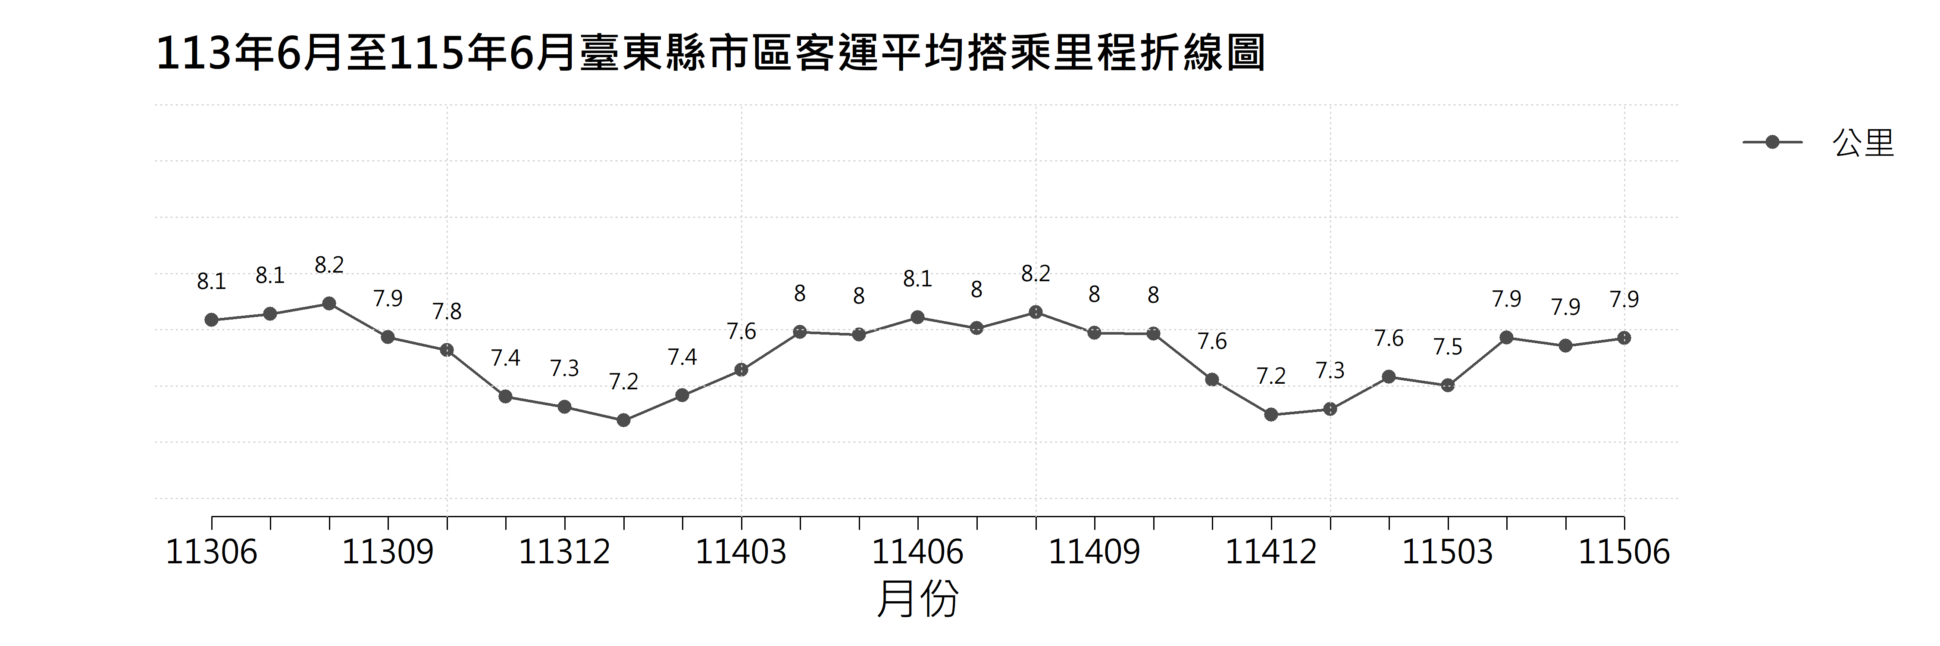圖 1.1.2 113 年 6 月至 115 年 6 月臺東縣市區客運平均搭乘里程折線圖
由圖 1.1.2 觀察到，臺東縣市區客運平均搭乘里程整體變化幅度較小，主要維持於7.2至8.2公里之間。在此期間數據呈現波浪狀起伏，低點多出現於 11 至 12 月（ 113年12月 為 7.3 公里、114年12月 為 7.2 公里），高點多位於 8 至 9 月（ 113年8月 為 8.2 公里、114年8月 為 8.2 公里），初步顯示可能存在季節性變化。惟現有資料僅涵蓋 2 個完整年度，季節性規律尚需更長期資料加以驗證。
3.小結
綜合花蓮與臺東兩地市區客運平均搭乘里程變化，可以看出兩地的旅運距離呈現不同的變化型態。花蓮縣自114年起，整體數值下降，至115年6月已降至8.1公里，可能反映短程旅運需求的增加；臺東縣則長期維持於7至8公里左右，整體波動幅度有限，相較之下有明確的高峰低谷，顯示其市區客運使用型態相對穩定，仍以市區內通勤、通學及日常生活移動為主。
進一步比較兩地可以發現，花蓮縣平均搭乘里程雖持續下降，但整體仍明顯高於臺東縣，顯示花蓮市區客運除短程市區移動外，仍具有一定的區域移動需求。相較之下，臺東縣平均搭乘里程長期維持在較低水準，且兩年間並未出現明顯的長期下降趨勢，反映其客運服務範圍及旅運需求相對集中。綜合比較兩縣市區客運皆以短程旅次為主要特性，但花蓮的旅運距離變化較為明顯，臺東則呈現相對穩定的使用型態。
從整體趨勢來看，平均搭乘里程的變化除了反映乘客旅運距離，也可能受到乘客組成、路線服務範圍及觀光旅運需求等因素影響。花蓮未來可持續觀察短程旅次增加後的班次需求與路線使用情形，並兼顧市區及鄰近區域的移動需求；臺東則可持續維持市區客運路網的穩定性與服務連通性，以支應居民日常通勤、通學及觀光旅運需求。

公路客運平均搭乘里程
1.花蓮縣公路客運平均搭乘里程
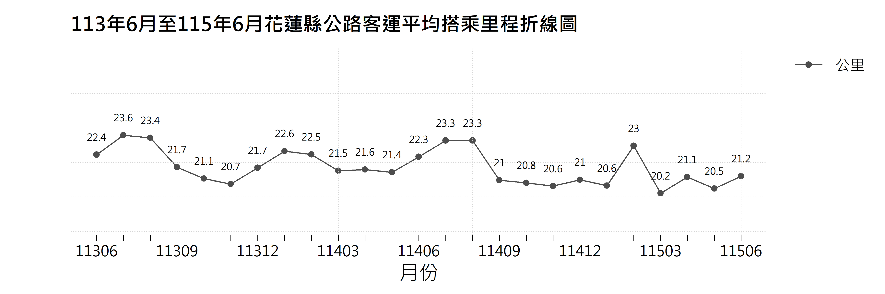圖 1.2.1 113 年 6 月至 115 年 6 月花蓮縣公路客運平均搭乘里程折線圖
圖 1.2.1 顯示，花蓮縣公路客運平均搭乘里程依然維持於20至23公里之間，整體屬於中長程搭乘範疇。113年7月達23.6公里為最高點。再寒暑假期間數值為相對高峰，學期間月份為相對低谷，但整體變化幅度不大，進一步推測寒暑假期間，出現返鄉及觀光熱潮，對於長程旅途需求增加。

2.臺東縣公路客運平均搭乘里程
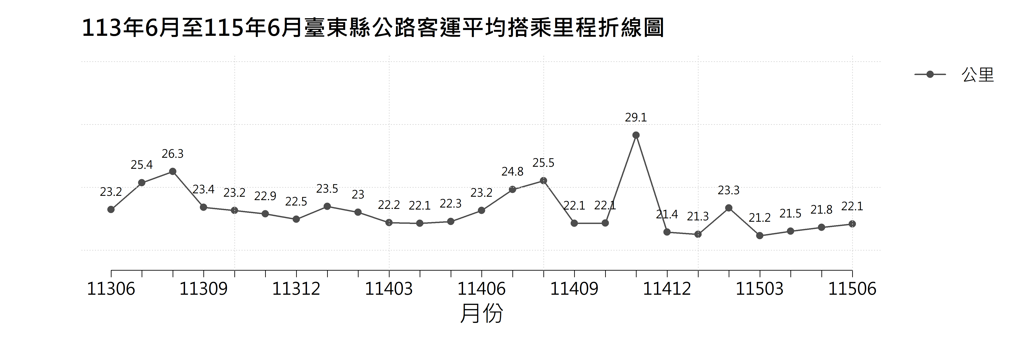圖 1.2.2 113 年 6 月至 115 年 6 月臺東縣公路客運平均搭乘里程折線圖

依據圖 1.2.2，臺東縣公路客運平均搭乘里程約介於21.2至29.1公里之間，里程跨度幅度較大。如花蓮縣公路客運一般，113至114年7至8月為相對高點(平均25公里)，顯示暑期期間長途需求相對較高；值得注意的是，114年11月非寒暑假對於長途需求較高，期平均搭乘里程明顯升至29.1公里，與前後月份約21至22公里的水準差異較大，顯示該月份的旅運結構可能出現特殊變化，後續可再搭配當月路線營運及外部事件資料進一步確認。 其後平均搭乘里程快速回落，115年大致維持於21至22公里左右，115年3月降至21.2公里，之後緩慢回升。

3.小結
綜合花蓮與臺東兩地公路客運平均搭乘里程變化，可以看出兩地皆以中長程旅運需求為主，平均搭乘里程明顯高於市區客運，且均呈現一定的季節性波動。暑期期間兩地平均搭乘里程普遍較高，顯示觀光旅遊及長途移動需求增加，可能帶動整體搭乘距離上升；非暑期期間則大多維持於相對穩定的範圍，反映公路客運仍具有穩定的日常通勤及區域聯絡功能，未來政策可注重於協助觀光策略提升整體交通整合，以改善搭乘體驗並強化地區大眾運輸的便利性。
進一步比較兩地可以得知，臺東縣平均搭乘里程略高於花蓮縣，且波動幅度較大。花蓮縣大多維持於20至23公里左右，整體變化較為平緩，顯示公路客運在花蓮地區以穩定的跨鄉鎮及區域聯絡需求為主；臺東縣則除日常交通需求外，平均搭乘里程較容易受到暑期旅遊及特定月份旅運活動影響，呈現較明顯的長程旅運特性。
整體而言，花蓮與臺東公路客運均兼具居民日常移動與觀光旅運功能，但兩地的需求結構仍有所差異。此差異顯示花蓮公路客運的旅運需求較為穩定，臺東則較容易受到觀光活動及特定事件影響，兩地公路客運的服務需求結構仍具有不同特性。花蓮地區可持續維持跨鄉鎮及區域聯絡服務的穩定性，並依觀光旺季適度調整主要幹線運能；臺東地區則可配合觀光季節及旅運需求變化，維持運能調整的彈性，以兼顧居民通勤、觀光旅運及特殊期間的交通需求。

平均轉乘次數趨勢分析
為掌握乘客於公共運輸路線間的銜接情形，本分析依票證搭乘紀錄判定轉乘行為。同一票證於同一天產生相鄰兩筆搭乘紀錄，且前一筆下車至下一筆上車時間介於0至120分鐘、前後搭乘路線不同時，視為一次有效轉乘，且轉乘判定不限業者。分析期間涵蓋113年6月至115年6月。
1.臺東縣客運平均轉乘次數
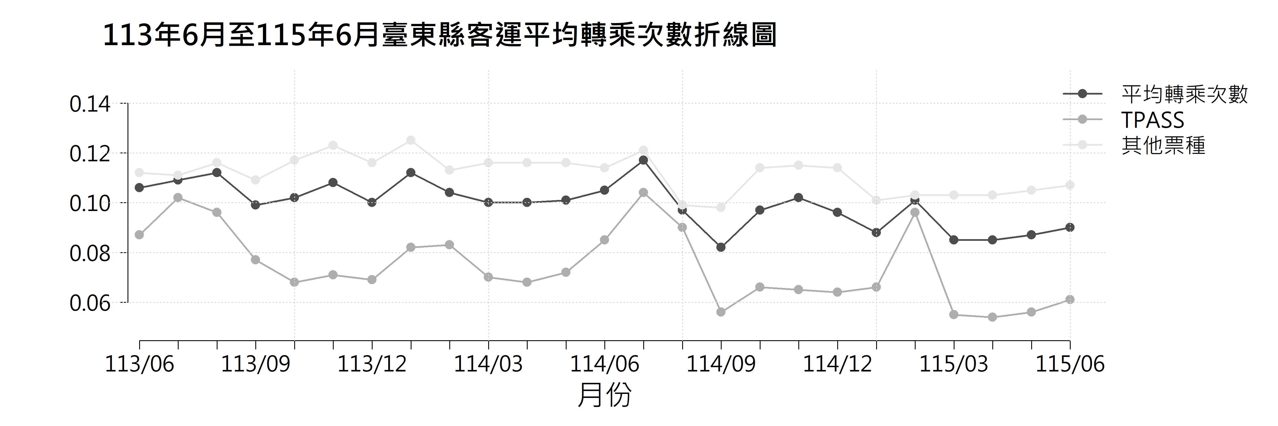圖 1.3.1 113 年 6 月至 115 年 6 月臺東縣客運平均轉乘次數折線圖表 1.3.2 113 年 6 月至 115 年 6 月臺東縣客運平均轉乘次數表
年/月 | 整體  平均轉乘次數 | TPASS  平均轉乘次數 | 其他票種  平均轉乘次數
113/06 | 0.106 | 0.087 | 0.112
113/07 | 0.109 | 0.102 | 0.111
113/08 | 0.112 | 0.096 | 0.116
113/09 | 0.099 | 0.077 | 0.109
113/10 | 0.102 | 0.068 | 0.117
113/11 | 0.108 | 0.071 | 0.123
113/12 | 0.1 | 0.069 | 0.116
114/01 | 0.112 | 0.082 | 0.125
114/02 | 0.104 | 0.083 | 0.113
114/03 | 0.1 | 0.07 | 0.116
114/04 | 0.1 | 0.068 | 0.116
114/05 | 0.101 | 0.072 | 0.116
114/06 | 0.105 | 0.085 | 0.114
114/07 | 0.117 | 0.104 | 0.121
114/08 | 0.097 | 0.09 | 0.099
114/09 | 0.082 | 0.056 | 0.098
114/10 | 0.097 | 0.066 | 0.114
114/11 | 0.102 | 0.065 | 0.115
114/12 | 0.096 | 0.064 | 0.114
115/01 | 0.088 | 0.066 | 0.101
115/02 | 0.101 | 0.096 | 0.103
115/03 | 0.085 | 0.055 | 0.103
115/04 | 0.085 | 0.054 | 0.103
115/05 | 0.087 | 0.056 | 0.105
115/06 | 0.09 | 0.061 | 0.107

圖 1.3.1 顯示，臺東縣客運整體平均轉乘次數大致維持於0.08至0.12次之間，整體變化幅度有限。113年6月為0.106次與114年7月達0.117次，為觀察期間相對高點，推測暑假期間仰賴客運轉乘交通的旅客提升。其後轉乘次數逐步下降，115年3月降至0.085次，之後略有回升，整體未呈現明顯的長期上升趨勢。
進一步觀察不同票種，如表1.3.2所示，TPASS平均轉乘次數多數月份低於其他票種，普遍維持再0.10以下。其他票種則多維持於0.10至0.12次左右，114年1月達0.125次，至115年6月仍有0.107次，推測TRASS乘客多為點對點通勤，路線固定。其他票種旅客的出行目的較為多元，因此需要多次轉乘。從整體平均而言，TPASS約為0.075次，其他票種約為0.111次，兩者具有明顯差距。

